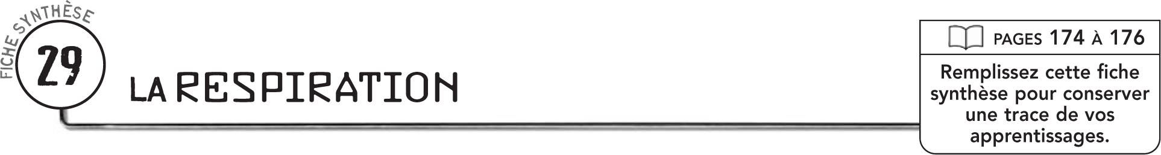

MÉCANIQUE DE LA RESPIRATION
 | Étapes de l’inspiration |  |  |  | Étapes de l’expiration
 | 1. Les muscles intercostaux et le  diaphragme se contractent. |  |  |  | 1.
 | 2. |  |  |  | 2.
 | 3. |  |  |  | 3.
 | 4. |  |  |  | 4.
 | 5. |  |  |  | 5.

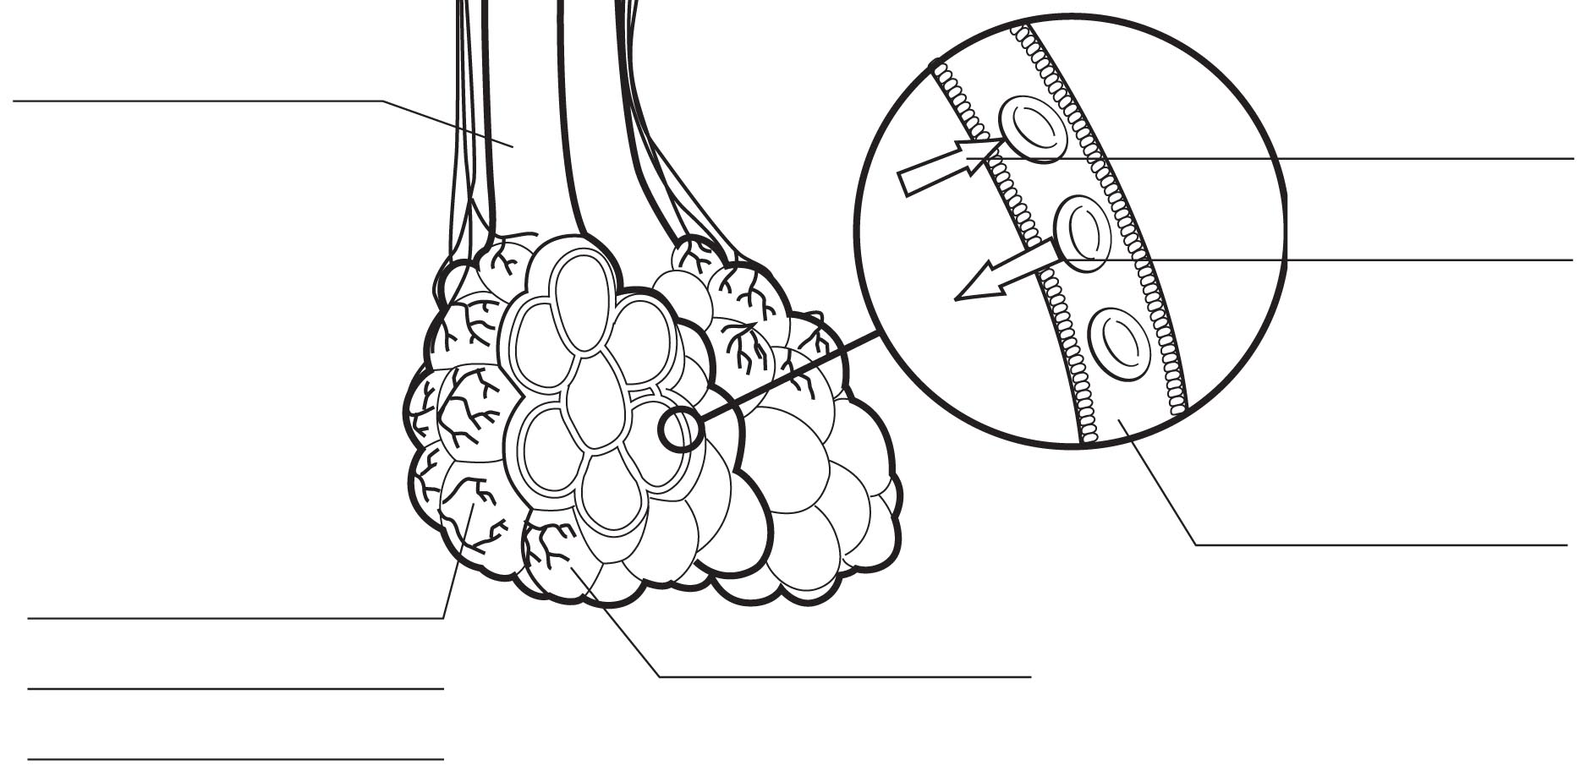
ÉCHANGES GAZEUX DANS LES POUMONS

